Операція | Приклад
Створюємо додаток  vue create назва-додатку | vue create vuex-test
 | 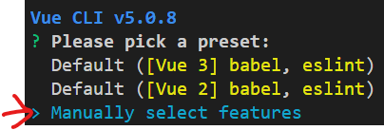
 | 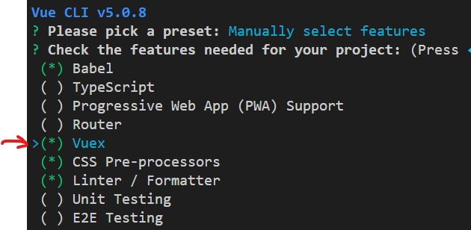
 | 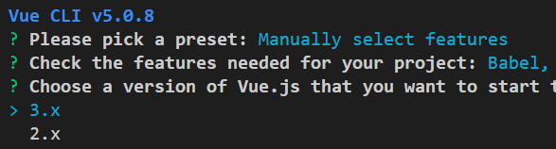
 | 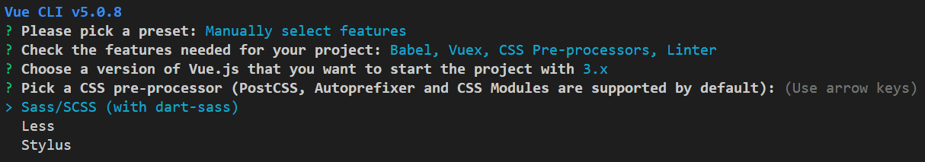
 | 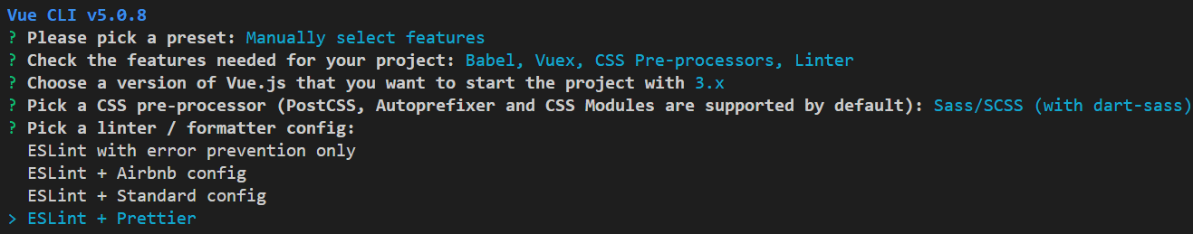
 | 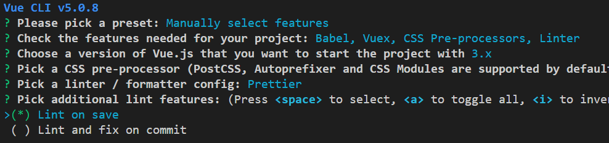
 | 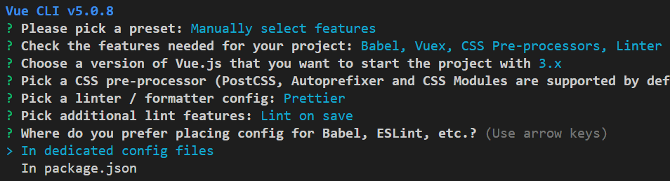
 | 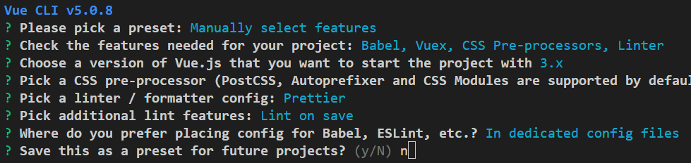

Буде створено додаток, у якому:
1) вже встановлено Vuex і додано як залежність
2)створено базовий модуль налаштування сховища
3)підключено до додатку
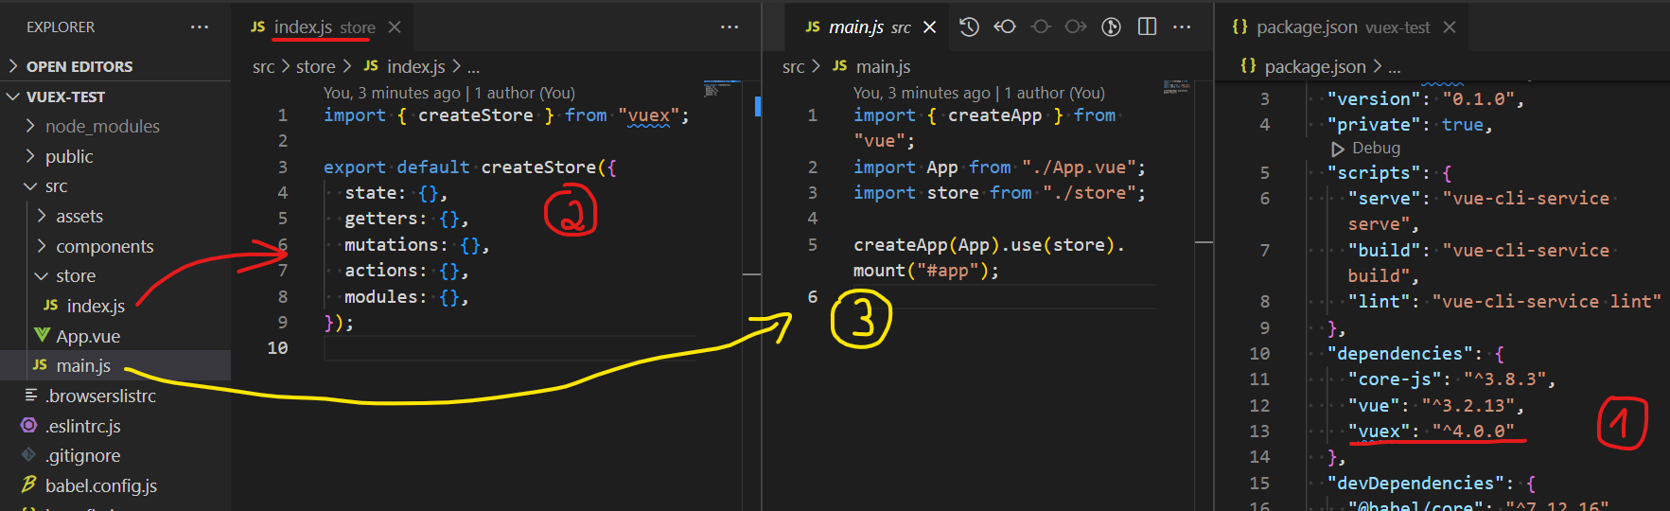

Додати конфігурації
https://pipo.blog/articles/20220103-eslint-prettier-vue3

Configure Prettier in .prettierrc (in your project root):
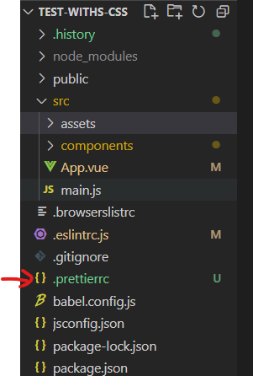 |  | {  "semi": false,  "singleQuote": true,  "tabWidth": 4,  "printWidth": 120  }
Configure ESLint by creating an .eslintrc.js
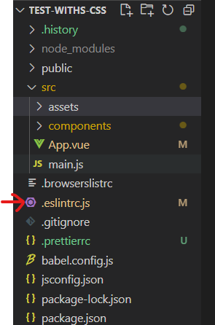 | module.exports = {  root: true,  env: {  node: true,  },  extends: ['eslint:recommended', 'plugin:vue/vue3-recommended', 'prettier'],  parserOptions: {  parser: '@babel/eslint-parser',  },  rules: {  'no-console': process.env.NODE_ENV === 'production' ? 'warn' : 'off',  'no-debugger': process.env.NODE_ENV === 'production' ? 'warn' : 'off',  },  }

